НИЖЕГОРОДСКИЙ ГОСУДАРСТВЕННЫЙ ТЕХНИЧЕСКИЙ УНИВЕРСИТЕТ имени Р.Е. Алексеева
Кафедра «Компьютерные технологии в проектировании и производстве»
Дисциплина «Базы данных и базы знаний»

Контрольная работа

Выполнил:
студент группы 08-ИСТ
Привалов К.В.
Проверил:
Волков М.Б

Н. Новгород 2010 г.
Введение

Цель: Создание таблиц данных Деканата.
Задания
- Спроектировать таблицы «Дисциплины», «Оценка», «Преподаватели», «Студенты» и «Студенты-отличники».
- Сформировать схему данных.
- Заполнить БД данными.
- Сформулировать запросы и формы.
- Вывод

1. Формируем основные таблицы Базы Данных и устанавливаем ключи

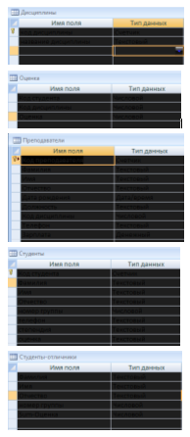

2. Формулируем схему данных

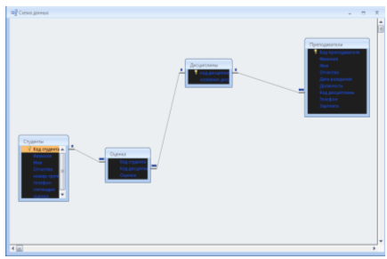

3. Заполняем БД данными

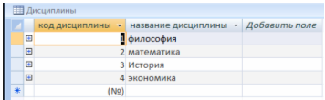

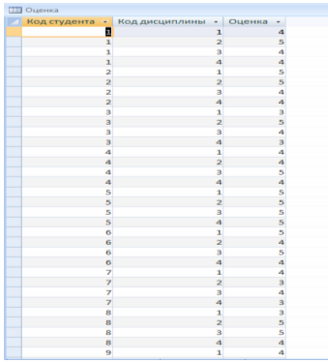
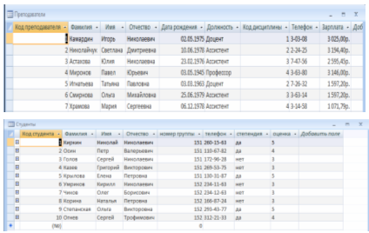

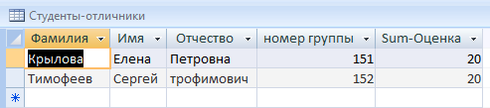

4.Формулируем формы и запросы.
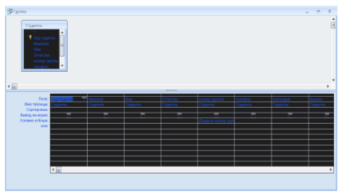

В 5 колонке в условие отбора пишем в квадратных скобках запрос на ввод группы, теперь при открытие Запроса: Группы, у нас получается запрос вида, Введите группу.
Также настраиваем некоторые запросы по своим свойствам.
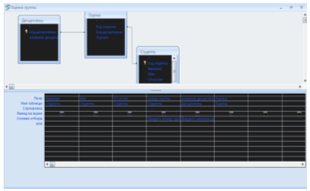
Перекрестный запрос * Средние оценки *

- В меню Запрос активизируйте команду Перекрестный. В бланке запроса отобразятся строки Групповая операция и Перекрестная таблица.
- Включите в бланк запроса поля Название дисциплины и Итоговое значение оценка из запросов Оценки группы и Оценки.
- Для поля Имя щелкните на строке перекрестная таблица и выберите в списке строку Заголовки строк. В строке Групповая операция для этого поля сохраните стандартную установку Группировка.
Примечание: поле Имя будет являться названием строк.
- Для поля Номер группы щелкните на строке Перекрестная таблица и выберите в списке строку Заголовки столбцов. В строке Групповая операция для этого поля сохраните стандартную установку Группировка.
Примечание: поле Номер группы будет являться названием столбцов.
- Для поля Оценка щелкните на строке Перекрестная таблица и укажите элемент Значение. В строке Групповая операция для этого поля укажите функцию Avg.
- Для отображения результирующего набора записей перейдите в режим таблицы.
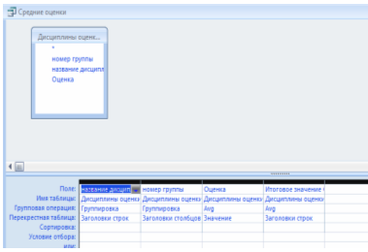

Создание форм:
Нажимаем создать-Форму-Другие Формы-Мастер форм.
- В окне базы данных откройте вкладку Форма и нажмите кнопку Создать. Появится окно Новая форма. Выделите в списке строку Мастер форм.
- Щелкните на стрелке поля Выберите в качестве источника данных таблицу или запрос, выделите таблицу Дисциплины. Щелкните на кнопке ОК. Появится первое окно мастера форм, содержащее доступные поля для создания формы.
- Перенесите в окно Выбранные поля.
- Щелкните на кнопке Далее. Появится второе окно мастера форм. Выберите форму представления данных например в один столбец.
- Нажмите на кнопке Далее. В третьем окне выберите стиль формы - Промышленный.
- Нажмите на кнопке Далее. В четвертом окне задайте имя формы Дисциплины. Нажмите кнопку Готово.
Смотрим что получилось:

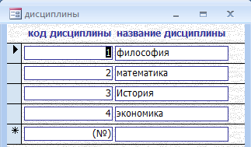

Также самые действия происходят и со следующими таблицами либо запросами и мы создаем формы.

Выводы

В процессе работы были использованы следующие приёмы разработки форм реляционных баз данных:
Таблицы БД соответствуют требованиям 3-й нормальной формы

